Diseño correspondiente a las pantallas de la página web

Esta pantalla corresponde al inicio de sesión en la web y si es nuevo usuario, al registro del mismo.

Se puede acceder mediante cuenta propia de la aplicación web (email o usuario) o mediante una cuenta de Google Plus.

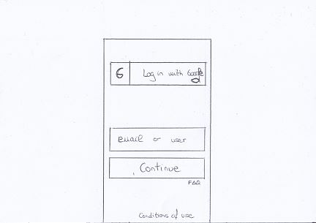

Esta pantalla correspondería con la ventana principal en la aplicación, a traves de la cual se puede revisar la mejor música del momento recomendada para el usuario o acceder al resto de opciones (colección de álbunes, listas o pistas personales, búsquedas personalizadas o el propio perfil del usuario y su configuración).

La aplicación permite al usuario reproducir la pista que desee haciendo click en sobre esta misma, procediendo así la aplicacíon a abrir en la parte inferior de la ventana la información de la pista y su estado actual (segundo de reproducción, si el usuario la ha marcado como favorita, etcétera).

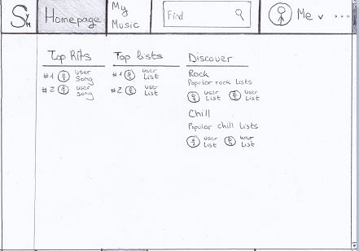

Esta pantalla correspondería con tu colección de música en la aplicación, a traves de la cual se puede revisar la colección de álbunes, listas o pistas personales, así como las canciones que le gustan al usuario y sus canciones favoritas, ordenarlas o filtrarlas de manera personalizada.

En este caso el usuario vería sus listas personales.

La aplicación permite al usuario reproducir la pista que desee haciendo click en sobre esta misma, procediendo así la aplicacíon a abrir en la parte inferior de la ventana la información de la pista y su estado actual (segundo de reproducción, si el usuario la ha marcado como favorita, etcétera).

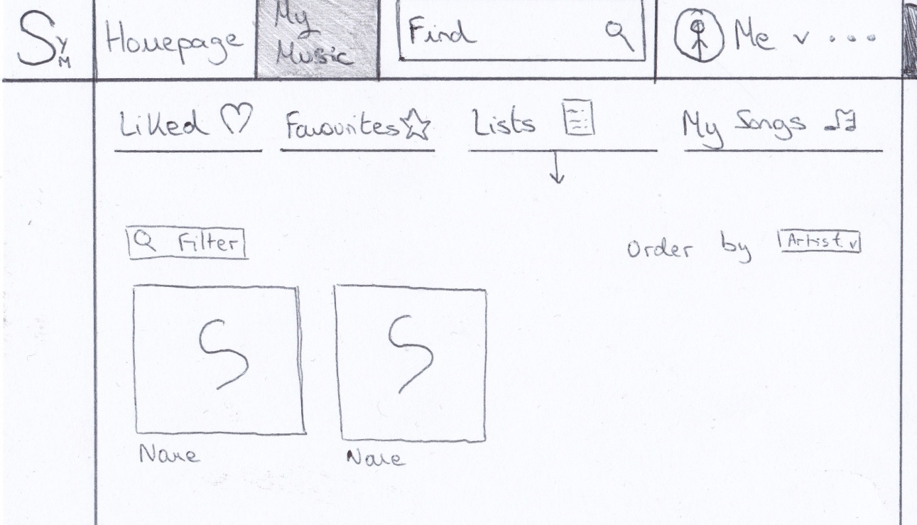

Esta pantalla correspondería con tu colección de música en la aplicación, donde a diferencia de la anterior el usuario ha seleccionado visualizar las canciones que le gustan.

La aplicación permite al usuario reproducir la pista que desee haciendo click en sobre esta misma, procediendo así la aplicacíon a abrir en la parte inferior de la ventana la información de la pista y su estado actual (segundo de reproducción, si el usuario la ha marcado como favorita, etcétera).

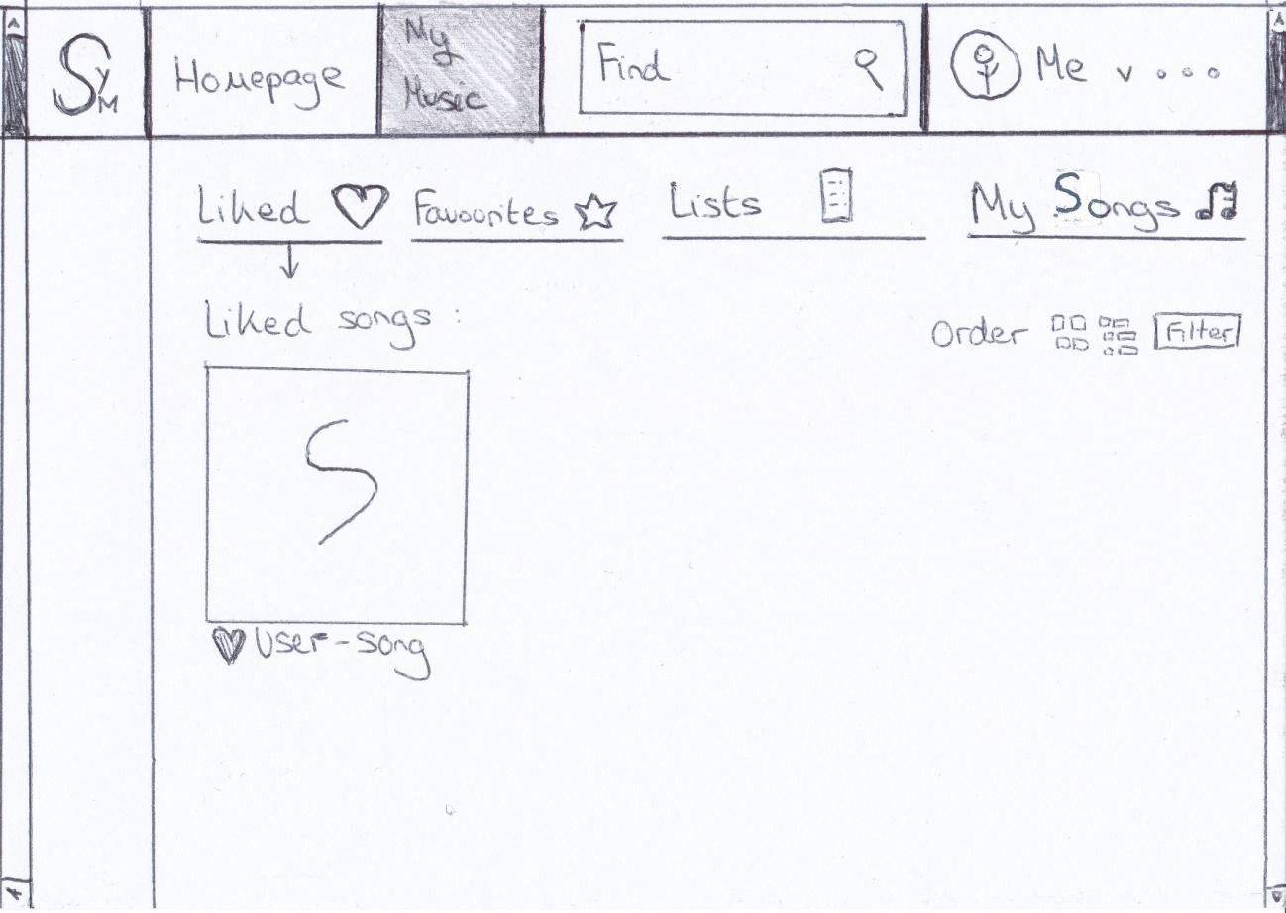

Esta pantalla se correspondería con la vista general de un usuario donde este puede editar su foto de perfil si es el dueño de la cuenta o si es otro usuario suscribirse a las listas/pistas del usuario deseado.

Se puede realizar scroll tanto en las canciones como listas o albunes del usuario.

La aplicación permite al usuario reproducir la pista que desee haciendo click en sobre esta misma, procediendo así la aplicacíon a abrir en la parte inferior de la ventana la información de la pista y su estado actual (segundo de reproducción, si el usuario la ha marcado como favorita, etcétera).

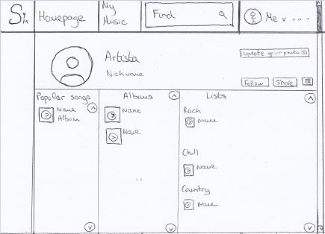

Esta pantalla se correspondería con la obtención de resultados tras la búsqueda personalizada de un usuario que desea que le muestren toda la información disponible a cerca de las palabras clave seleccionadas, también se podría filtrar por pistas, listas, albunes o artistas disponibles.

La aplicación permite al usuario reproducir la pista que desee haciendo click en sobre esta misma, procediendo así la aplicacíon a abrir en la parte inferior de la ventana la información de la pista y su estado actual (segundo de reproducción, si el usuario la ha marcado como favorita, etcétera).

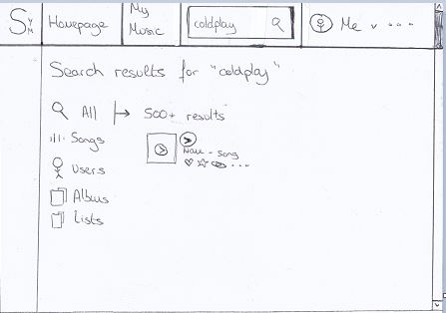

Esta pantalla se correspondería con la lista de mensajes personales del usuario, a los cuales se accede a traves de la esquina superior derecha, donde se muestra la imagen del usuario, seleccionando el desplegable que se muestra a continuación de su imagen personal.

Los puntos suspensivos de la derecha hacen referencia a los ajustes personales del usuario.

En este caso y a diferencia del resto de pantallas, se puede observar como se mostraría una canción siendo reproducida por un usuario en cualquier momento, incluso mientras revisa sus mensajes personales, pudiendo este compartirla, seleccionarla como favorita o darle "me gusta".

Asimismo podría acceder al perfil del usuario dueño de la pista para obtener mas información sobre el mismo.

La aplicación permite al usuario reproducir la pista que desee haciendo click en sobre esta misma, procediendo así la aplicacíon a abrir en la parte inferior de la ventana la información de la pista y su estado actual (segundo de reproducción, si el usuario la ha marcado como favorita, etcétera).

